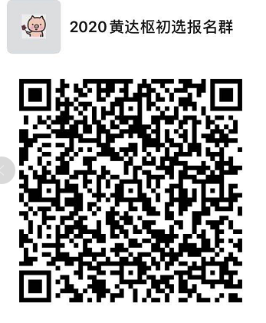
请年级审核报名人员基本资格：
- 儿科专业
- 2019-2020学年二等奖学金及以上

审核资格后，请通知年级参评人扫码入微信群；
参评汇总表年级统一汇总后，与报名表打包，于10月6日一同发送至1398198656@qq.com。
参评同学请在国庆假期准备好5分钟自我展示ppt，以备进行现场评比。视报名情况将进行初赛与决赛。

